Краевой центр город Ставрополь
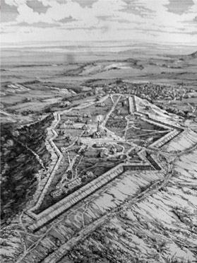
Территория города Ставрополя и его окрестностей начала заселяться с глубокой древности. Об этом свидетельствуют найденные археологами более 20 городищ и поселений от эпохи энеолита до средневековья. Наиболее древнее из них открыто на левом берегу реки Ташлы у северного подножья Крепостной горы.
В черте Ставрополя располагается Татарское городище, которое является крупнейшим на всей территории Предкавказья. В свое время оно было центром нашего региона, его древней столицей, большим средневековым городом. С приходом половцев оседлая жизнь прерывается.
Перед присоединением Предкавказья к России здесь кочевали ногайцы и калмыки.
Современная история Ставрополя берет свое начало в 1777 году, с момента закладки крепости в системе Азово-Моздокской оборонительной линии. Вскоре поселение получило статус города, который почти сразу приобрел значение главных ворот России на Кавказе. Становление города способствовало успешному освоению огромной незаселенной территории на южных рубежах России, экономическому и культурному развитию местных народов.
В 1556 году русскими войсками была взята Астрахань. Это открыло России путь на Северный Кавказ, к Каспийскому морю.
В Предкавказье столкнулись интересы султанской Турции, шахского Ирана и зависимого от Турции Крымского ханства. Россия была заинтересована в судьбах Кавказа, постоянно заботилась об охране своих южных границ, о выходе к побережьям Черного и Каспийского морей. Турцию и Иран поддерживали Англия и Франция. Народы Кавказа с надеждой смотрели на Россию.
В 1768 году вспыхнула очередная русско-турецкая война, которая завершилась в 1774 году подписанием Кючук-Кайнарджийского мира. По его условиям новая граница была установлена от устья реки Терек до Моздока и далее на северо-запад до крепости Св. Дмитрия (ныне Ростов-на-Дону) и Азова. Возникла необходимость "закрыть" пятисотверстное расстояние на южной окраине России путем создания цепи мощных форпостов.
Осуществление этой задачи было возложено на генерал-аншефа князя Потемкина - "государева наместника Азовского и Астраханского". По его распоряжению военные специалисты составили карты и описание пограничья. В итоге князь представил императрице Екатерине II доклад о сооружении десяти крепостей от Азова до Моздока.
Доклад получил одобрение, и 24 апреля 1777 последовал высочайший указ о строительстве Азово-Моздокской линии.
Для сооружения крепостей и несения службы в гарнизонах на Кавказ переселили волжских и донских казаков. Прикрывали строительство регулярные воинские части: Владимирский драгунский и Кабардинский пехотный полки, два батальона егерей и несколько казачьих полков с Дона. Все они были сведены в Астраханский корпус. Его командиром и руководителем строительства Азово-Моздокской линии стал Астраханский губернатор генерал-майор Якоби.
На правом фланге линии, "на вершине Егорлыка, называемой Ташлою", создавалась крепость под номером 8. Она имела назначение защищать проход по долине реки Калаус от закубанских горцев, подстрекаемых Турцией к нападению на русские поселения.
Еще 5 октября 1777 года Владимирский драгунский полк с хоперскими казаками по приказу генерала Якоби выступил к "Черному лесу на урочище Ташлу и Калаус". Надо полагать, что полк прибыл на урочище Ташлу, где было определено место пребывания командования, к исходу первой половины октября.
22 октября 1777 года по старому стилю (4 ноября) была заложена крепость № 8. Вначале она именовалась Московской, а по ордеру генерала Якоби с 22 ноября 1777 года получила номер 7 и название Ставропольская.
Основные работы по устройству крепости были закончены уже в 1778 году. Она представляла собой укрепленный артиллерией пятиугольник из земляных валов и рвов общей длиной 1698 метров и площадью 10 гектаров.
В 1779 году крепость подверглась нападению полуторатысячного отряда горцев. Штурм был отбит и крепость не пострадала.
В 1809-1811 годах земляные сооружения были заменены каменными оборонительными казармами.
Одновременно к востоку от крепости возникла и Ставропольская станица Хоперского казачьего полка, где расположился его штаб. Центральной частью станицы являлась площадь, занимаемая ныне муниципальным рынком № 1 (Нижним).
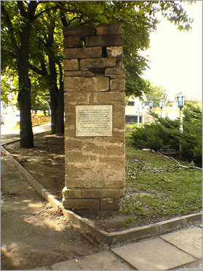
Несколько позже при Ставропольской крепости начали поселять отставных солдат, которых снабжали оружием, рабочими волами и лошадьми. Так возникла Солдатская слободка. В 1782 г. в ней уже проживали 494 отставных солдата.
Создавая Азово-Моздокскую линию в период обострения борьбы с Турцией за Северо-Западный Кавказ, царское правительство ставило своей задачей укрепление границ и сохранение мирных отношений с закубанскими черкесами и другими горскими народами. Военная администрация Кавказа стремилась установить с ними экономические связи - всячески развивать обмен и продажу товаров.
Уже в марте 1780 г. по распоряжению князя Потемкина для "приласкания кабардинского народа к российской стороне" велено было построить на укрепленной линии - в крепостях Ставропольской, Георгиевской, Моздокской - на казенный счет амбары для хранения "мелочных" товаров и лавки для их продажи. В 1783 г. в тех же целях князь Потемкин указывает: "Ко взаимной торговле назначены по линии три города для обмену и продажи товаров: Екатериноград, Георгиевск, Ставрополь".
Таким образом, около шести лет спустя после основания крепости Ставрополь уже именовался городом и помимо своего военного назначения стал одним из центров экономических связей с народами Кавказа.
Пока владения России на Кавказе ограничивались поселениями по Тереку, они входили в состав Астраханской области. Но в связи с освоением Предкавказья в 1785 году было создано Кавказское наместничество в составе Кавказской и Астраханской областей. С этого времени Ставрополь официально становится одним из шести уездных городов Кавказской области.
В 1802 году на огромном пространстве от устья Лабы до Каспийского моря и к северу до Маныча учреждена Кавказская губерния с центром в Георгиевске.
По мере заселения и освоения Предкавказья все большее значение важного торгового и транзитного центра приобретает Ставрополь. Он становится своеобразными главными воротами Кавказа. Через город проходят Большой Черкасский тракт, соединявший Петербург и Москву с Кавказом, Большая Сальская дорога, выходившая к Волге, дороги на Ростов и Екатеринодар.
В 1804 году около половины купцов и почти 60 процентов мещан всей Кавказской губернии было сосредоточено в уездном городе Ставрополе.
В 1809 году по приглашению императора Александра I в Ставрополь прибывают 50 армянских семейств "для налаживания торговли", которые селятся между крепостью и станицей.
В 1815 году Ставрополь становится центром управления учрежденных на Кавказской линии меновых дворов, где находился главный смотритель меновой торговли с горцами.
В 1816 году Ставрополь посетил главнокомандующий на Кавказе генерал А.П.Ермолов. Он прекратил здесь крепостные работы, после чего город становится центром военного обеспечения и руководства. В 1819 году в крепости размещается интендантство, занимавшееся снабжением Кавказского корпуса.
Растет экономическое и административное значение Ставрополя. По указу 24 июля 1822 года Кавказская губерния преобразована в область. Ее центром стал Ставрополь. Здесь была сосредоточена вся военная и гражданская администрация, размещались штаб-квартира командующего войсками Кавказской линии и Черномории, управление Кавказского линейного казачьего войска, учреждения, ведавшие заготовкой и снабжением войск продовольствием и обмундированием.
В 1825-1827 годах казаки станицы Ставропольской переселяются в предгорья и основывают станицу Карантинную (ныне - станица Суворовская), а их жилища занимают мещане, купцы и прочий мирный люд.
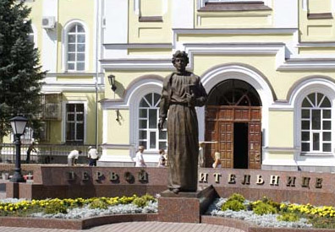
В мае 1847 года Кавказская область была преобразована в Ставропольскую губернию с центром в городе Ставрополе.
Начиная с середины XIX века Ставрополь играет все более заметную роль в культурной жизни Кавказа.
Еще в 1816 году здесь появилась первая на Северном Кавказе типография.
После разгрома восстания декабристов сюда были сосланы многие его участники - люди высокой культуры и нравственности. В Ставрополе побывали А.А.Бестужев-Марлинский, А.И.Одоевский, А.Е.Розен, М.А.Назимов, Н.И.Лорер, В.Н.Лихарев и другие.
Неоднократно - в 1837 - 1841 гг. бывал в Ставрополе и сосланный на Кавказ М.Ю.Лермонтов. Здесь он встретился с доктором Н.В.Майером, который послужил поэту прототипом доктора Вернера в романе "Герой нашего времени".
18 октября 1837 года правительство учредило в Ставрополе первую на Кавказе классическую мужскую гимназию и при ней благородный пансион.
В 1839 году в городе приняла посетителей первая частная библиотека купца Челахова.
В 1845 году в городе открыт первый на Кавказе русский театр.
В конце 1849 года в городе впервые на Северном Кавказе было открыто женское среднее учебное заведение Св. Александры.
С 1 января 1850 года стала выходить газета "Ставропольские губернские ведомости".
С 1851 года действовало армянское училище.
29 декабря 1852 года открылась первая общественная библиотека.
В Ставрополе побывали многие великие люди России. Командуя в 1778-1779 гг. Кубанским корпусом, дважды посещал Ставропольскую крепость А.В.Суворов. Здесь были А.С.Грибоедов и А.С.Пушкин, генерал Н.Н.Раевский, выдающийся композитор А.А.Алябьев, великий русский хирург Н.И.Пирогов, столп отечественной словесности Л.Н.Толстой, осетинский поэт и просветитель К.Л.Хетагуров. В мае 1894 года в Ставрополе с большим успехом дал концерт Ф.И.Шаляпин.
С образованием Кубанской и Терской казачьих областей и окончанием Кавказской войны военно-политическое и экономическое значение Ставрополя резко снижается. Еще более усугубило эту тенденцию строительство Ростовско-Владикавказской железной дороги, движение по которой открылось 2 июля 1875 года. Губернский Ставрополь, около сотни лет стоявший на главном почтовом тракте Кавказа, оказался далеко в стороне от железнодорожной магистрали.
Однако Ставрополь по-прежнему оставался одним из центров хлебной торговли. И к 1 января 1897 года к нему была подведена железнодорожная ветка от станции Кавказская.
Еще с 1862 года Ставрополь имел телеграфную связь с Тифлисом. А в 1863 году была установлена прямая связь с Москвой. Телеграфная линия вскоре приобрела большое международное значение: через Ставрополь и Тифлис осуществлялась телеграфная связь между Москвой и Тегераном, Лондоном, Бомбеем. В 1897 году начала создаваться городская телефонная сеть общего пользования.
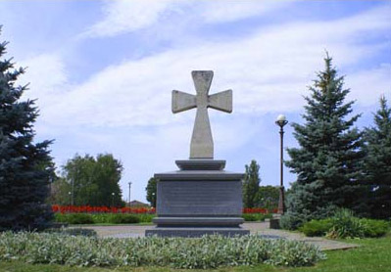
В начале ХХ века в городе насчитывалось 27 православных приходов, действовали костел, синагога, кирха и мечеть. В 1920-1930 годах произошло массовой закрытие храмов. Не закрывалась и действовала без перерыва лишь Успенская церковь, построенная в 1849 году.
События русских революций начала XX века не обошли и Ставрополь. В ночь на 1 января 1918 года в Ставропольской губернии была установлена Советская власть. А несколько ранее, с 7 декабря 1917 года, в городе стала выходить большевистская газета "Заря свободы", ныне - "Ставропольская правда".
5 июля 1918 года I объединенный Северо-Кавказский съезд Советов принял постановление об объединении Ставропольской губернии, Кубано-Черноморской и Терской республик в Северо-Кавказскую Республику.
21 июля 1918 года в Ставрополь с боями вошли войска генерала Деникина. Они удерживали город до 28 октября, когда он был отбит Таманской армией. Но 15 ноября обстановка изменилась. Город был вновь взят деникинской армией, которая удерживала Ставрополь до 29 января 1920 года.
С 1 июля 1924 года Ставропольская губерния была преобразована в округ, вошедший в состав Северо-Кавказского края с центром в Ростове-на-Дону.
В 1925 году был пущен первый междугородный автобус, связавший Ставрополь с Краснодаром. С 1928 года началось развитие автобусного движения в городе и был введен маршрут Ставрополь-Пятигорск через Александровское и Минеральные Воды.
15 июля 1930 года округа были упразднены и Ставрополь стал городом краевого подчинения.
В 1934 году из состава огромного Северо-Кавказского края выделился Орджоникидзевский край с центром в городе Пятигорске.
В апреле 1935 года отмечалось 15-летие освобождения Ставрополья от белых. В ознаменование этого события Ставрополь 5 мая 1935 года был переименован в Ворошиловск.
26 мая 1937 года вышло правительственное постановление о перенесении центра Орджоникидзевского края из Пятигорска в Ворошиловск. Восстановление статуса краевого центра стало толчком к ускоренному развитию города.
С октября 1937 года по улицам стали курсировать первые такси.
С 1938 года начали работать городская автоматическая и междугородная телефонные станции.
По переписи 1939 года в городе насчитывалось 85 тысяч жителей.
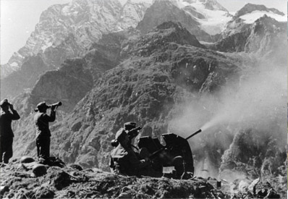
Великая Отечественная война 1941-45 годов принесла немало испытаний и для жителей краевого центра. 3 августа 1942 года город был захвачен фашистами и находился под оккупацией до 21 января 1943 года.
12 января 1943 года Орджоникидзевский край был переименован в Ставропольский, а городу Ставрополю вернули исконное наименование.
Еще в 1910 году на пивоваренном заводе Груби при бурении скважины для воды вдруг вспыхнул голубым пламенем газовый фонтан. Тогда впервые стало ясно, что на территории города есть природный газ. Но лишь в 1946 году около Сенгилеевского озера было открыто промышленное газовое месторождение. Первым к октябрю 1951 года принял газ 96-квартирный дом по улице Советской, 1. К середине 50-х годов было закончено строительство городского газопровода, а к концу 50-х годов решена задача полной газификации города. В послевоенные годы вместе со всей страной Ставрополь быстро поднимался из руин, восстанавливал промышленность, отстраивался.
В 1951 году Ставрополь был удостоен первого места среди городов Российской Федерации за лучшее благоустройство и озеленение. Этот успех был повторен в 1952 и 1954 годах. В те же годы Центральный городской парк неоднократно завоевывал титул "Лучший парк России".
В 1955 году было упразднено существовавшее с довоенного периода деление города на три административных района. А 22 июля 1962 года были образованы два городских района: Ленинский и Октябрьский. Указом Президиума Верховного Совета РСФСР от 23 марта 1977 года образован Промышленный район.
На 1960-70-е годы приходится пик промышленного строительства в городе. За этот период введены в эксплуатацию, реконструированы и обновлены десятки предприятий машиностроения, легкой, химической, строительной, пищевой, перерабатывающей и других отраслей.
1990-е годы стали последними в более чем семидесятилетней истории партийно-советского руководства городом. Указами Президента Российской Федерации в декабре 1991 года назначен глава администрации города, в октябре 1993 года прекращена деятельность районных и городского Советов народных депутатов. В 1994 году прошли выборы депутатов городской Думы первого созыва, в 1996 году - второго созыва, а также первые демократические выборы главы города.
19 декабря 1999 года состоялись очередные выборы главы города. Одновременно избирались и депутаты городской Думы третьего созыва. Однако из 22 мандатов получено было только восемь. 26 марта 2000 года прошли повторные выборы, которые позволили полностью сформировать представительный орган местного самоуправления города.
В сентябре 2000 год на Крепостной горе в честь основания города и наступления третьего тысячелетия установлен Каменный крест "Именной символ Ставрополя".
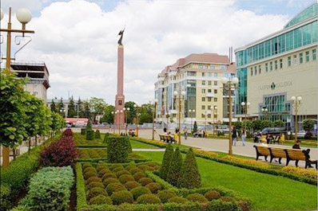
С 2001 года возобновляется активное сотрудничество между городами - побратимами Ставрополем и Пазарджиком (республика Болгария). На Крепостной горе в Ставрополе состоялось торжественное подписание плана сотрудничества на 2001-2002 годы между представителями Общины Пазарджика и администрацией города.
В 2002 году Ставрополь широко отметил свой 225-летний юбилей. В честь этого знаменательного события в центре города был открыт памятник "Ангел - Хранитель" и новая площадь.
В 2006 году установлен постамент памятника «Первая учительница» по улице Пушкина, выполнено благоустройство прилегающей территории плиточным покрытием.
В 2007 году жители города широко отпраздновали 230-летний юбилей. К празднику была закончена реконструкция площади 200-летия.
В 2010 году Ставрополь широко отпраздновал 65-летие Победы в Великой Отечественной войне 1941-1945 годов. К празднику было приурочено открытие 2 скверов.
В 2012 году к 69-ой годовщине освобождения от немецко-фашистских захватчиков Ставрополю возвращен один из его символов – стела героям-доваторцам. Монумент установлен на въезде в Ставрополь. В день 235-летия Ставрополя на Комсомольской горке торжественно открыли цветомузыкальный фонтан. В декабре Святейший Патриарх Московский и всея Руси Кирилл освятил кафедральный собор Казанской иконы Божией Матери, в восстановлении которого принимал участие весь город.
В декабре 2012 года город Чжэньцзян провинции Цзянсу Китайской Народной Республики стал четвертым городом-побратимом Ставрополя после Пазарджика (Болгария), Безье (Франция) и Де-Мойна (США).
По данным журнала «РБК», в рейтинге «Лучший город для бизнеса» Ставрополь занял 13 место, поднявшись за год на 12 позиций. В Национальном Рейтинге «Прозрачность закупок 2012» город получил наивысшую оценку «Гарантированная прозрачность». В Рейтинге комфортности городов высший балл заслужили природно-экологические условия Ставрополя. Единая дежурно-диспетчерская служба краевого центра заняла второе место в стране. Администрация Ставрополя награждена дипломом V международного смотра-конкурса городов стран СНГ и ЕврАзЭС «Город, где хочется жить».
В 2013 году Ставрополь стал обладателем Национальной премии «Золотой Меркурий» в номинации «Лучший город с наиболее благоприятными условиями для предпринимательства».В Рейтинге «Прозрачность закупок 2013» Ставрополь получил наивысшую оценку «Гарантированная прозрачность», став одним из лидеров среди муниципальных образований России.
В январе 2014 года Ставрополь принимал эстафету Олимпийского огня «Сочи - 2014». По маршруту в 14 км Олимпийский огонь пронесли по городу 93 факелоносца.
В 2014 по рейтингу digital-проект «Индекс счастья», который составляется по данным социальных сетей, город Ставрополь вошел в тройку самых счастливых городов России наряду с Санкт-Петербургом и Москвой, а также занял третье место в рейтинге растущих городов Российской Федерации, проводимом экспертами бизнес – издания «Журнал РБК». По результатам смотра-конкурса VII Международного смотра-конкурса практик городов стран СНГ и ЕврАзЭС МАГ администрация города Ставрополя отмечена дипломами в трех номинациях: за разработку и реализацию стратегии развития города; за комплекс мер по развитию предпринимательства (ежегодный конкурс «Лучший предприниматель года в сфере малого и среднего предпринимательства») и повышению инвестиционной привлекательности города (создание региональных индустриальных парков); за реализацию долгосрочной инвестиционной программы по реконструкции и модернизации системы централизованного теплоснабжения.
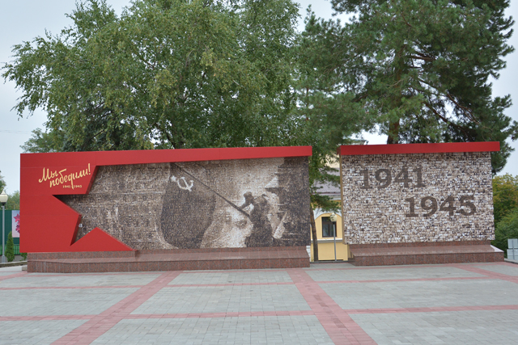
В 2015 году по итогам VIII Всероссийского конкурса «Лучшее муниципальное образование России в сфере управления общественными финансами» город Ставрополь стал победителем в номинации «За качественное и оперативное управление финансовыми активами (институтами)».
По результатам первого рейтинга международной активности городов, озвученных на генеральной ассамблее Евразийского регионального отделения всемирной организации «Объединенные города и местные власти», Ставрополь вошел в ТОП-3 средних городов. В рейтинге 100 крупнейших городов России с высоким качеством жизни за 2014 год проводимым институтом территориального планирования «Урбаника», город Ставрополь занял 7-е место. По результатам всероссийской акции-конкурса «Самый читающий город России», проводимого в рамках Года литературы «С.О.М. – сообщество открытых медиа», Ставрополь занял 3-е место.
В 2016 году, по данным рейтинга инспекции ОНФ «Оценим качество дорог!», Ставрополь вошёл в десятку городов страны с лучшими дорогами.

В 2013 году краевой центр впервые принял участие во Всероссийском конкурсе на звание «Самое благоустроенное городское (сельское) поселение России» и сразу же заявил о себе. По итогам 2012 года наш город отмечен как достигший наилучших показателей в номинации «За высокие показатели по развитию жилищно-коммунального хозяйства и повышению благоустроенности муниципального образования в рыночных условиях».
В 2014 году (по итогам 2013 года) и в 2016 году (по итогам 2015 года) Ставрополь занял первое место и был признан самым благоустроенным городом страны.

